Фонетика русского языка – задания

1. Решите звуковую пропорцию.

к / г = ___ / д н / н' = с / ___ с / т = ___ / к
___ / н' = б' / м' ч' / ___ = ц / с к' / ___ = х' / с'
ж / ___ = ш / с х / ___ = к / г б / м = в / ___
в / ф = р / ___ п / з = б' / ___ к / ___ = т / з'

2. Определите слово по артикуляционным характеристикам составляющих его звуков, приведите орфографическую запись этого слова.

1) согласный, переднеязычный-передненёбный, фрикативный, звонкий, твёрдый
2) гласный, передний ряд, средний подъём, нелабиализованный, редуцированный
3) согласный, переднеязычный-зубной, взрывной, глухой, твёрдый
4) гласный, задний ряд, средний подъём, лабиализованный, ударный
5) согласный, переднеязычный-зубной, смычно-проходной/носовой, звонкий-сонорный, твёрдый

1) согласный, губно-губной, смычный, глухой, мягкий
2) гласный, передний ряд, верхний подъём, нелабиализованный, безударный
3) согласный, переднеязычный-передненёбный, дрожащий, звонкий-сонорный, твёрдый
4) гласный, задний ряд, средний подъём, лабиализованный, ударный
5) согласный, заднеязычный-задненёбный, смычный, глухой, твёрдый

3. Замените в приведённых словах звуки в соответствии с заданием. Приведите полученное слово в орфографической записи.

1) замените звонкие шумные согласные в слове глухими:
глаз – _____________
злой – _____________
2) замените звонкие шумные согласные в слове глухими и наоборот:
собирал – _____________
3) замените носовые согласные неносовыми:
мыли – _____________
няня – _____________
белко – _____________
4) замените взрывные согласные щелевыми и наоборот:
прах – _____________
холод – _____________

4. Охарактеризуйте звук

[н']:

активный орган:
󠄀 нижняя губа 󠄀 кончик языка 󠄀 передняя часть спинки языка
󠄀 средняя часть спинки языка 󠄀 задняя часть спинки языка
увула: 󠄀
󠄀 опущена 󠄀 поднята

пассивный орган:
󠄀 верхняя губа 󠄀 зубы 󠄀 альвеолы
󠄀 твёрдое небо 󠄀 мягкое небо

способ образования:
󠄀 щелевой 󠄀 аффриката 󠄀 боковой
󠄀 дрожащий 󠄀 смычный

голосовые связки:
󠄀 колеблются 󠄀 не колеблются

[j]:

активный орган:
󠄀 нижняя губа 󠄀 кончик языка 󠄀 передняя часть спинки языка
󠄀 средняя часть спинки языка 󠄀 задняя часть спинки языка
увула: 󠄀
󠄀 опущена 󠄀 поднята

пассивный орган:
󠄀 верхняя губа 󠄀 зубы 󠄀 альвеолы
󠄀 твёрдое небо 󠄀 мягкое небо

способ образования:
󠄀 щелевой 󠄀 аффриката 󠄀 боковой
󠄀 дрожащий 󠄀 смычный

голосовые связки:
󠄀 колеблются 󠄀 не колеблются

5. Обозначьте в тексте буквы, которые:

1) обозначают глухие согасные. 2) обозначают звук [j].

Вокзал, несгораемый ящик Весенним солнцем это утро пьяно,
Разлук моих, встреч и разлук, И на террасе запах роз слышней,
Испытанный друг и указчик, А небо ярче синего фаянса.
Начать – не исчислить заслуг. Тетрадь в обложке мягкого сафьяна;
Читаю в ней элегии и стансы,
Написанные бабушке моей.
6. Определите звук по артикуляционному профилю

Согласные звуки
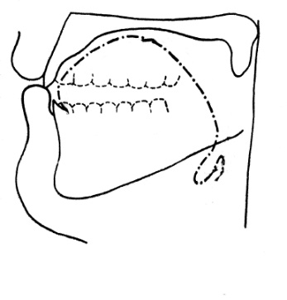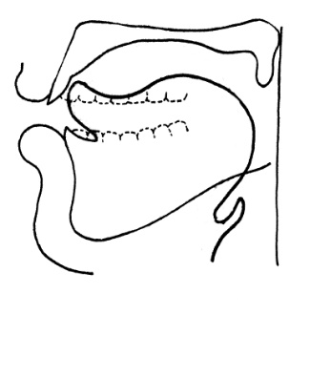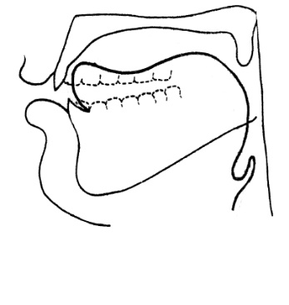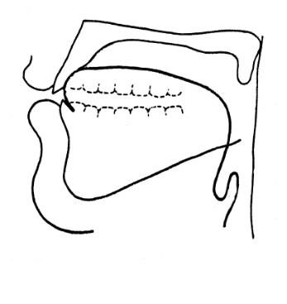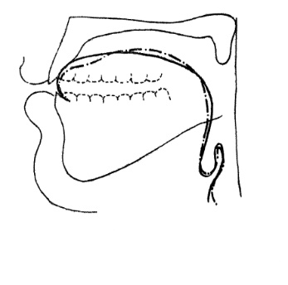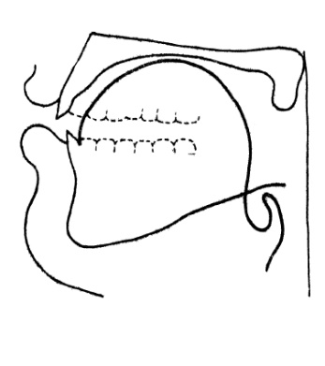
Гласные звуки

